

Nutrition fitness body

Contenido

1. Introducción....................................................................................................3

2. Elaboración.....................................................................................................4

3. Nombre del sistema …....................................................................................5

4. Versión del sistema ….....................................................................................6

5. Tipo de manual …...........................................................................................7

6. Imagen............................................................................................................8

7. Fecha de elaboración.....................................................................................9

8. Área donde fue elaborado............................................................................10

9. Índice del contenido del manual …...............................................................11

10. Presentación...............................................................................................12

11. Generalidades del sistema …......................................................................13

12. Entrada y salida del sistema.......................................................................14

13. Uso de la aplicación....................................................................................15

14. Manejo de errores......................................................................................16

15. Contingencias y soporte técnico.................................................................17

16. Glosario de términos...................................................................................18

1. Introducción

Manejaremos un sistema en el cual se desarrolle una página web

de compras online de la tienda Hipocentro salud y belleza que

administrara la salida y entrada de productos mediante una base

de datos y ayuda a generar mayores ventas mediante una

exposición de sus productos en el aplicativo Nutrition fitness body.

2. Fases de elaboración

Para la elaboración de nuestro proyecto estos van a hacer los requerimientos de su proceso.

Nombre del Sistema: Nutrition fitness body

Versión del Sistema: Versión beta

Tipo de Manual: Usuario-Administrador

Poner una Imagen:



Fecha de Elaboración:28/10/19

Área donde fue elaborado: Sena sede Colombia

Índice del Contenido del Manual: en el índice de nuestro manual podemos observar que se identifica el punto de vista de los más importantes del proyecto que se está realizando con lo que identificamos en cada uno de ellos en el proceso de instalación.

Presentación:

Este manual de usuario contiene la documentación para realizar compras online del aplicativo Nutrition fitness body con la finalidad de orientar al usuario sobre el correcto uso de la aplicación.

Generalidades del Sistema:

Descripción del Producto: Nuestro producto es un aplicativo web para la venta de productos, con la posibilidad de crear usuario y hacer compras y tiene una seguridad de calidad para que el cliente pueda estar tranquilo dejando sus datos en el aplicativo y este fue creado para ayudar en las ventas online y ayuda en su inventario

Entrada y salida del sistema:

1- Cuando este dentro del aplicativo aparecerá lo siguiente:

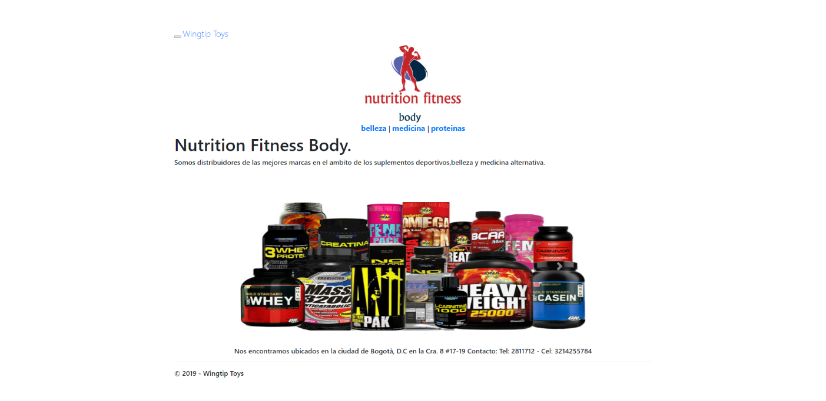

* En la siguiente imagen podemos visualizar el nombre que la barra la cual podemos tener las diferentes opciones.

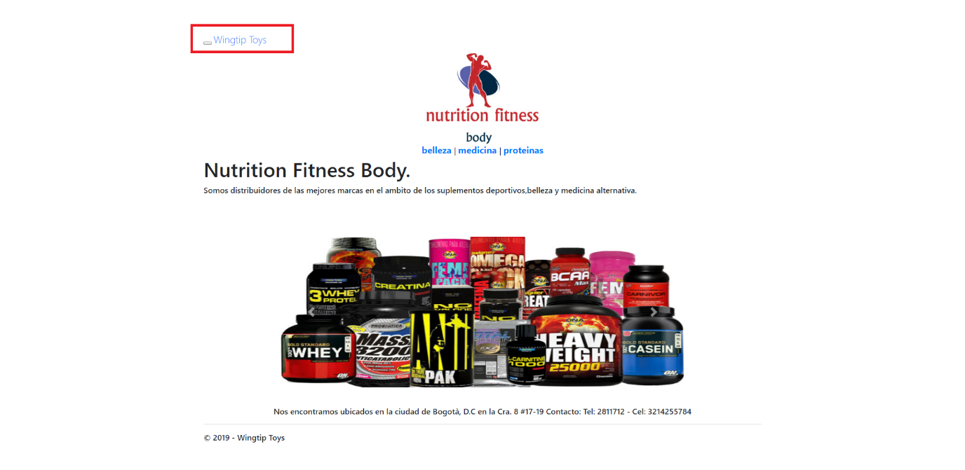

* Ahora visualizaremos las tres categorías que tenemos en la cual estamos en belleza:

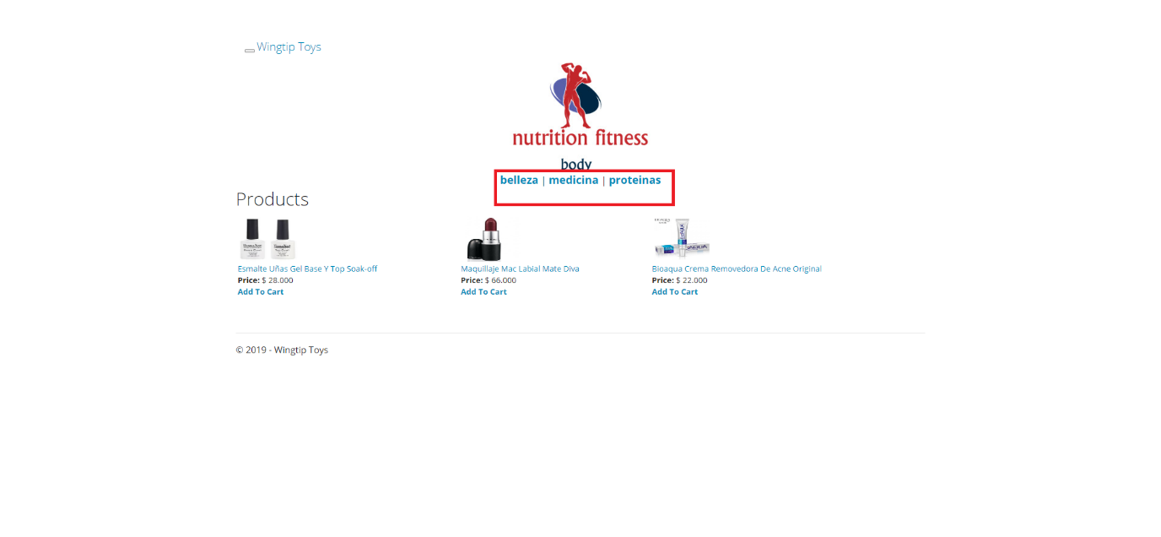

* Otra categoría será proteínas con su lista de productos:

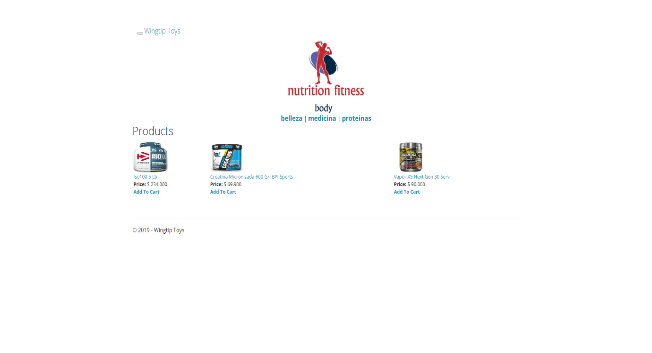

* Y la última será medicina con sus productos:

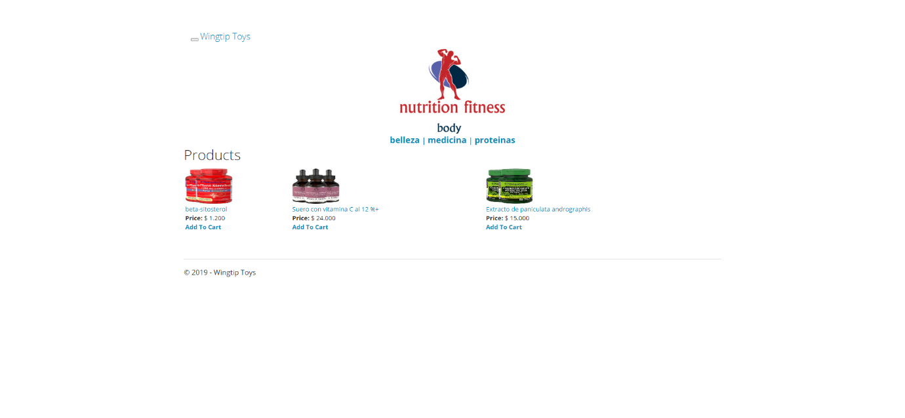

* Ahora podemos visualizar el producto mejor ingresando en su nombre donde podemos ver su precio, nombre y cantidad.

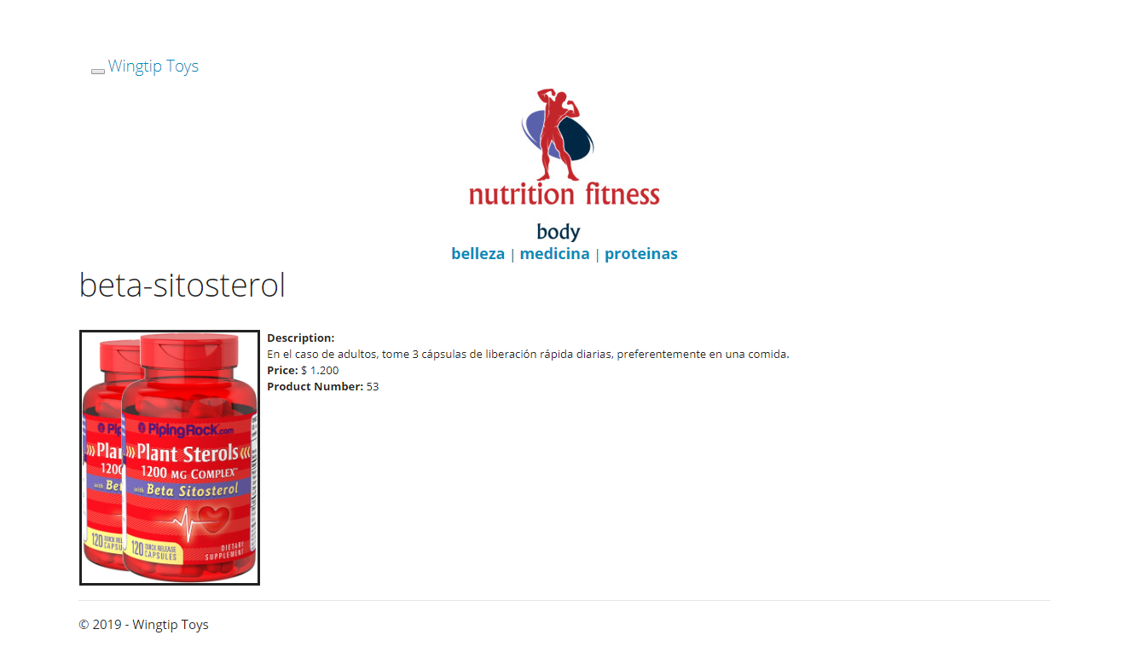

* Ahora que visualizamos el producto podemos comprar el producto que en una opción sale PayPal, registrarme, iniciar sesión ya que nos muestra el carro de compras.

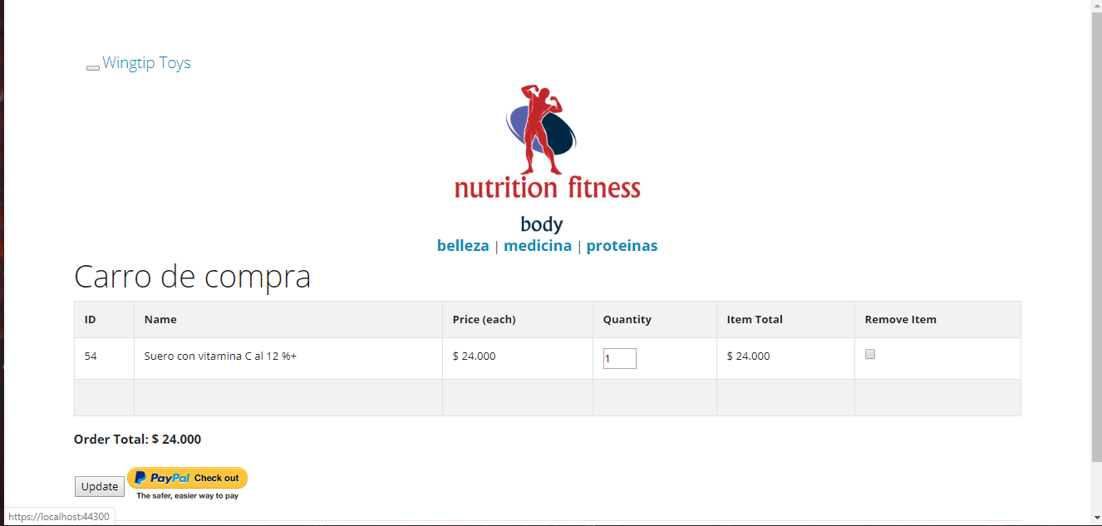

* Esta la opción de registrarme para que debo llenar los siguientes datos.

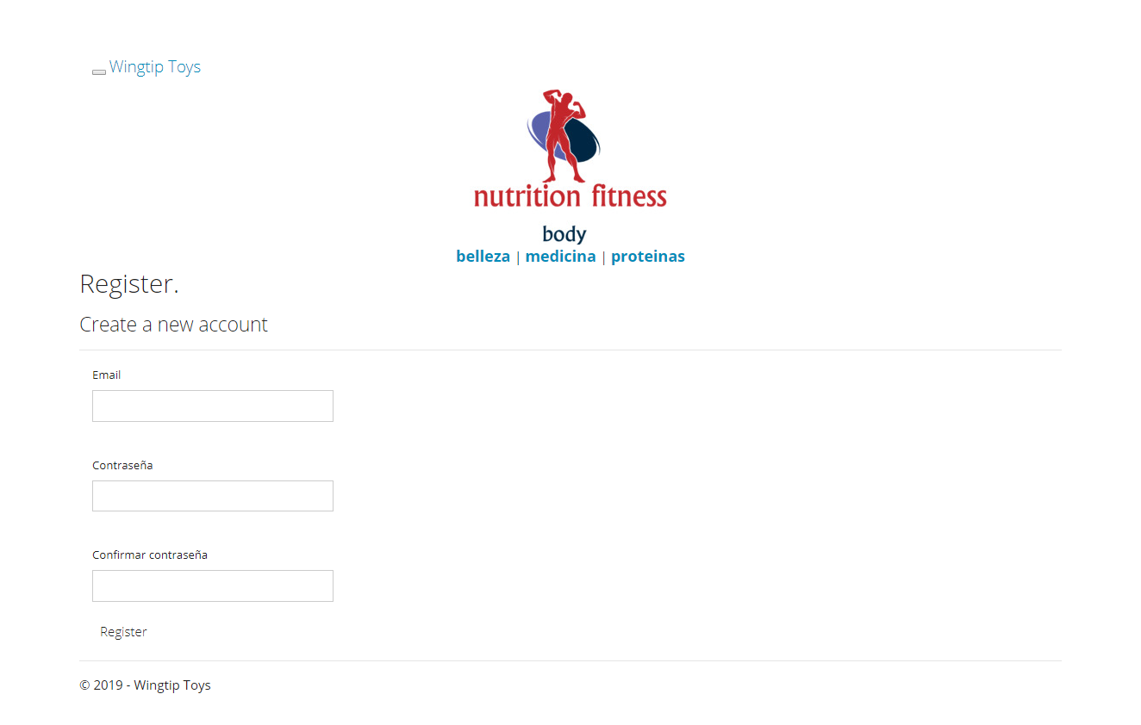

* También esta la opción de ingresar que pide los siguientes datos, pero debe estar ya registrado.

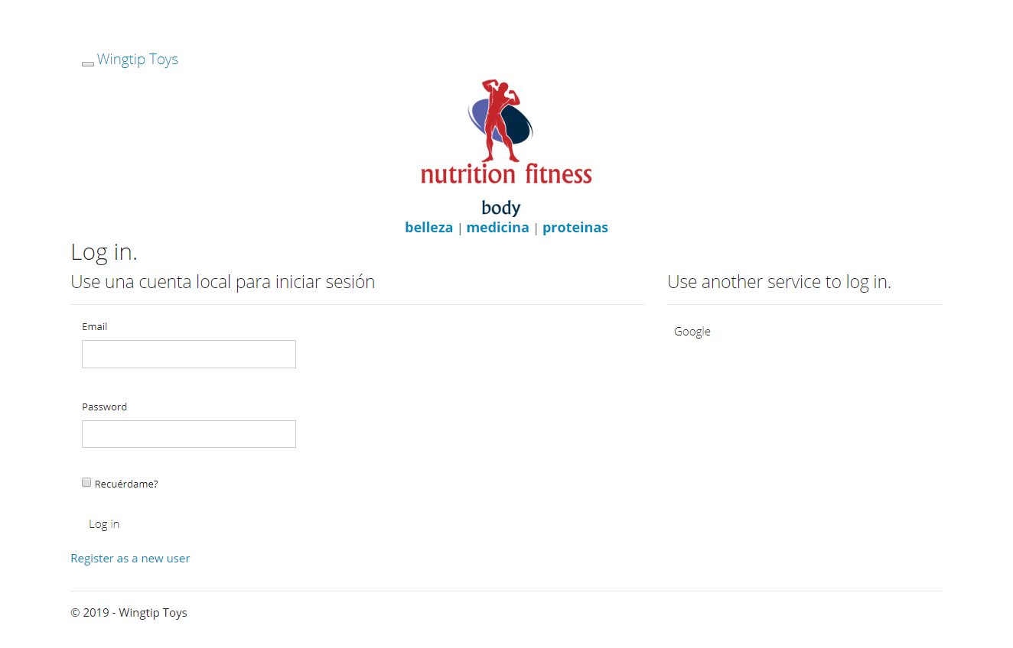

Otra de nuestros servicios es mostrar medios de pago consejos de seguridad etc.

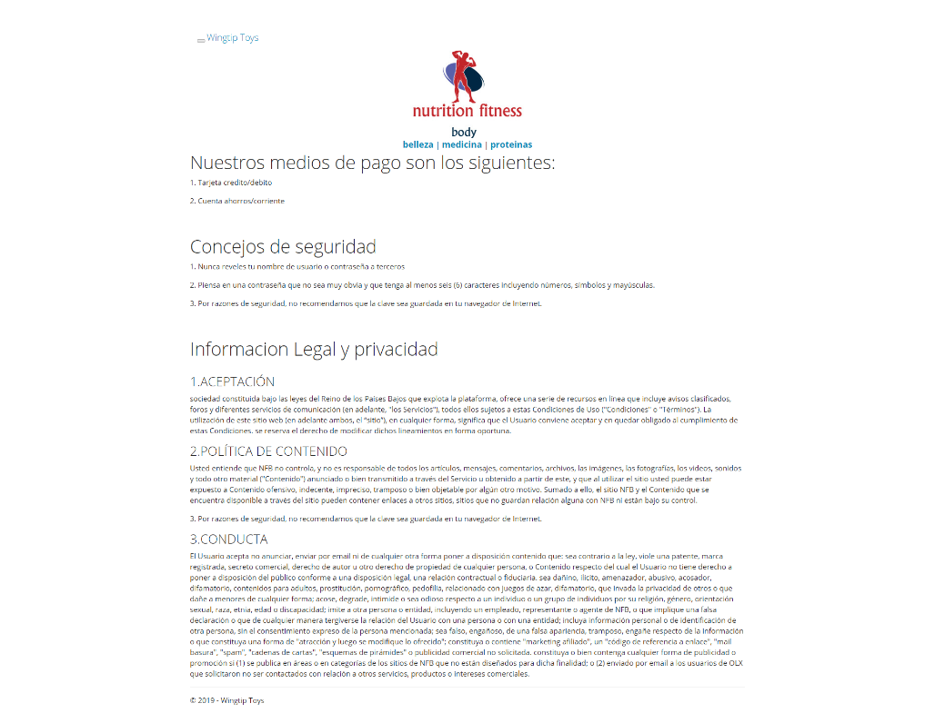

Y por mostraremos todos los productos que manejamos:

nmskvsv


Manejo de Errores

|  |  |  |
| --- | --- | --- |
| N-error | Descripción error | Solución error |
| 100 | No se puede iniciar sesión. | Reportar el problema en contacto y ayuda. |
| 200 | El idioma de la página web aparece en ingles | Añadir una extensión de traductor a Google para que traduzca la página. |
| 300 | No me carga la página web | Revisar si está conectado a internet o está bloqueado la página por restricciones. |
| 400 | No puedo comprar | Revisar si inicie con mi usuario o revisar si tengo la tarjeta de crédito o débito añadidos a mi perfil. |

Contingencias y Soporte Técnico

En esta sección se especificarán los contactos asociados a las labores de soporte técnico, incluyendo nombre, e-mail y teléfonos.

